МИНИСТЕРСТВО НАУКИ И ВЫСШЕГО ОБРАЗОВАНИЯ РФ
ФГБОУ ВО
Московский авиационный институт
(национальный исследовательский университет)
Кафедра 304
Вычислительные машины, системы и сети
Отчет по лабораторной работе №2
по учебной дисциплине
«Математическое программирование»
на тему
«Решение задач линейного программирования»
Выполнил: студент группы М3О-311Б-21
Давыдов А.П,
Принял: к.ф.-м.н. каф. 311, доцент
Григоревский Н.В.
Москва 2020
Задание
Осуществить нахождение максимума и минимума заданной функции с ее
ограничениями путем использования симплекс-метода с помощью таблиц.
Построить функцию, двойственную заданной, разрешить её и сравнить
полученные значения двойственной функции в точках максимум и минимума
со значениями исходной.
Исходные данные:

Симплекс-метод с помощью таблиц
Базисные переменные:
опорный план:
Выражаем базисные переменные:
Находим дельты:
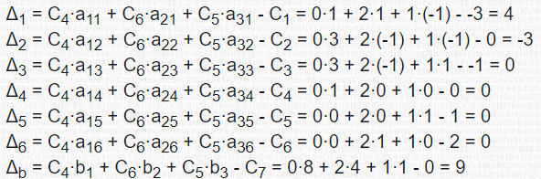
Получаем таблицу:
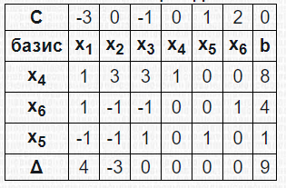
Итерируем для минимума:
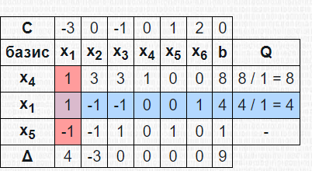
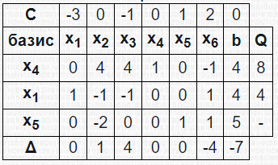
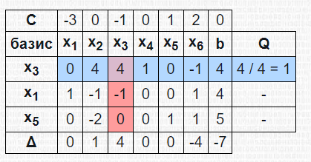
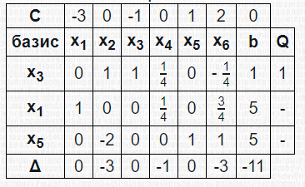

План итого: [5,0,1,0,5,0].
Целевая функция:

Для максимума:
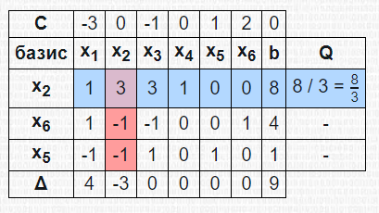
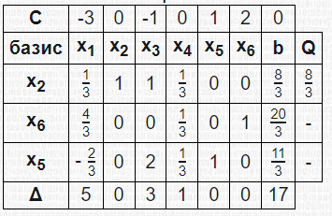
План:
Целевая функция:

Построение двойственной функции

